Приложение 7
к Паспорту доступности объекта и услуг № 1
Дата обследования «30» января 2019г.

ФОТОМАТЕРИАЛЫ

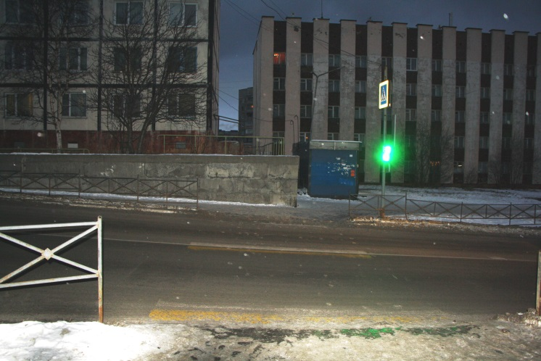
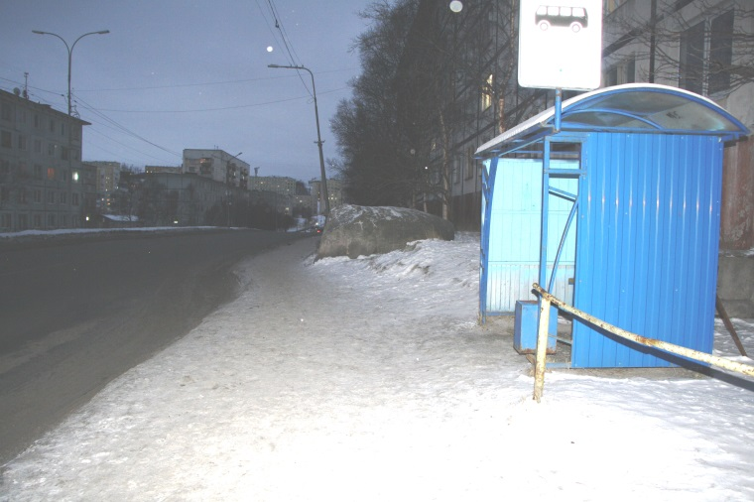
ПУТИ ДВИЖЕНИЯ ОТ ОСТАНОВКИ ОБЩЕСТВЕННОГО ТРАНСПОРТА К ОБЪЕКТУ
